民族地区乡村教师专业发展体系建设课题资料

- 民族地区乡村教师专业发展体系建设课题的访谈提纲（普通教师类）
- 民族地区乡村教师专业发展体系建设访谈提纲（管理类）
- 民族地区乡村教师专业发展体系建设问卷调查

民族地区乡村教师专业发展体系建设课题的访谈提纲
调查对象：普通教师
- 基本情况类
从教多久？哪个学校毕业的？教学的学校和专业是什么，职称是什么？是否有编制，家是否住在学校周边，是否本地人？
可否简要谈谈自己大学毕业后，怎么走上教师这条道路的。在从教过程中，影响最大的几件事情，学校的基本情况
- 培训类
- 从教以来，接受过几次培训？分别是什么培训？是否参加过国培或者省培？
- 可否简要谈谈这几次培训是怎么培训的，有些什么课程？有没有结业考试呢？觉得效果如何？
- 培训中最有用和最没有用的课程以及形式是什么呢？未来培训中最想听到和最不想听的课程以及形式是什么呢？
- 培训中除开学科内容的培训，有没有跟民族地区文化（比如民俗类、民族心理、民族宗教）相关的培训呢？如果没有，您觉得有没有必要增设？
- 国家要求2020后，五省统编藏文教材取消后，全部过渡到统编教材，您觉得最迫切需要什么培训（针对藏文或语文课程教师）
- 您刚到学校的时候，学校怎么对您进行培训的呢？
- 专业发展保障类
- 学校对老师们去参加培训的态度是怎样的呢？
- 如果想学历提升，学校有支撑配套政策么？影响您学历提升的因素是什么？
- 工资待遇收入和康定城区相比如何？是否有乡村教师生活补助？补助不同地区不同学校是否有差异？是否有听说过重大疾病支持计划？
- 是否有听说过乡村教师支持计划？
- 对于您个人而言，评职称的难度在哪里？
- 在个人成长与发展的道路上，您希望学习在工作和生活中提供哪些帮助和支持？（可提出学校给予支持和帮助的具体案例，说明来源，如单位领导、同事、带教师傅、自己调节等。实在回答不出，可以排序：观察记录能力、语言表达能力、体态表达能力、书写能力、教学计划制定能力、计划实施能力、记录分析能力等）
- 专业信念类
- 您觉得自己的专业发展规划是怎样的？（您对未来有什么打算）
- 您觉得在您自己专业发展中最大的障碍是什么？
- 自我提升类
- 平时会学习么？学习的主要途径是什么？

民族地区乡村教师专业发展体系建设访谈提纲
访谈对象：管理类人员
- 基本情况类
从教多久？哪个学校毕业的？教学的学校和专业是什么，职称是什么？是否有编制，家是否住在学校周边，是否本地人？
可否简要谈谈自己大学毕业后，怎么走上教师这条道路的。在从教过程中，影响最大的几件事情
- 学校基本情况类
- 学校的基本情况（班级数量、教师数量、职称结构、编制情况）
- 学校专业教师紧缺的是什么学科？是否是普遍现象
- 学校近几年教师流动情况如何？是什么原因导致教师离开？和城镇学校相比，离职率算高还是低？
- 工资待遇收入和康定城区相比如何（工资待遇是否满意），是否有乡村教师生活补助，补助不同学校是否有差异？是否有听说有重大疾病支持计划？
- 制度类
- 目前，在您们学校/地区，有没有教师轮换或者交流制度（比如乡镇之间的交流、送教下乡等）
- 学校对教师参加培训的态度是什么？有没有配套支持政策，有没有新任教师的培训制度？
- 学校对教师学历提升的态度是什么？有没有配套支持政策
- 是否知道康定市（基础教育阶段）师资培训是集中在哪个部门组织完成的？（教育和体育局的人事科或基础教育科、教科所）追问：人事科、教科所、基础教育科这几门科室在师资培训方面的业务范畴有什么区别，对于他们的职能分布，给您工作中有没有造成什么障碍。
- 希望专家团队能提供哪些支持？（课堂教学、学科德育、班级工作、家长工作、教学研究、专业发展等）
- 培训类
- 作为校长，有没有参加过校长类的提升培训课程？觉得是否有效果呢？给您带来最大的改变是什么？培训的内容最想听和最有用的是什么？
- 民族文化、民族心理类的培训您觉得是否应该加入培训内容？
- 您觉得对于民族地区乡村教师而言，最有用的培训形式是什么？
- 是否知道康定市（基础教育阶段）师资培训是集中在哪个部门组织完成的？（教育和体育局的人事科或基础教育科、教科所）追问：人事科、教科所、基础教育科这几门科室在师资培训方面的业务范畴有什么区别
- 专业信念类
- 您觉得在您们学校当老师，职业前途或者职业规划应该是怎样的？

民族地区乡村教师专业发展体系建设问卷调查
尊敬的教师：
您好！非常感谢您百忙之中抽出时间参加此次问卷调查。
此问卷旨在了解您所在区和所在学校对民族地区乡村教师专业发展的支持情况，请根据自身实际如实填写，答案无对错之分。问卷匿名、安全、保密，所得结果仅供《民族地区乡村教师专业发展支持体系》课题的学术研究。衷心感谢您的帮助。

- 基本情况类
- 性别：男/女 教龄： 民族： 是否有编制：有/无
- 职称
A 三级教师（中学三级、小学二级、小学三级）
B 二级教师（中学二级、小学一级）
C 一级教师（小学高级、中学一级）
D 高级（高级、正高级）
E 其他
- 学历
A 中专/中职以下 B 中专/中职 C 大专 D 大学本科 E 硕士研究生
- 教学的学段
A 幼儿园 B 小学 C初中 D 高中
- 所学专业和教学专业是否相符？相符/不符
- 您所在的学校类型为：
A 乡镇中学 B乡镇小学 C 村小 D 村幼儿园 E 乡镇幼儿园

二、培训效果类
- 从教以来，是否接受过各类型的专业培训（含校内培训）
A 0次
B 1-2次
C 3-5次
D 6-8次
E 9次以上
- 您参加过哪些级别的专业培训？
A 县区专业培训
B 市级专业培训
C 省级、国家级专业培训
D 网络研修培训
E 其它
- 我对参加过的培训的效果认为是？
A 很满意
B比较满意
C基本满意
D 不太满意
E 很不满意
- 觉得最有用的培训形式是：
A 校外培训
B 名师送教
C 网络研修
D 到校指导
- 目前，培训的内容中的以下哪一环节您认为需要加强？
A 理论讲解
B 技能演示
C 实践指导
D 后续辅导
- 您觉得培训内容是否有必要加入有关民族心理、民族文化类的知识培训？
A 很需要
B比较需要
C 一般需要
D 不太需要
E 完全不需要
- 下列因素多大程度能提高我的专业发展？（请在符合您情况的表格中打勾）
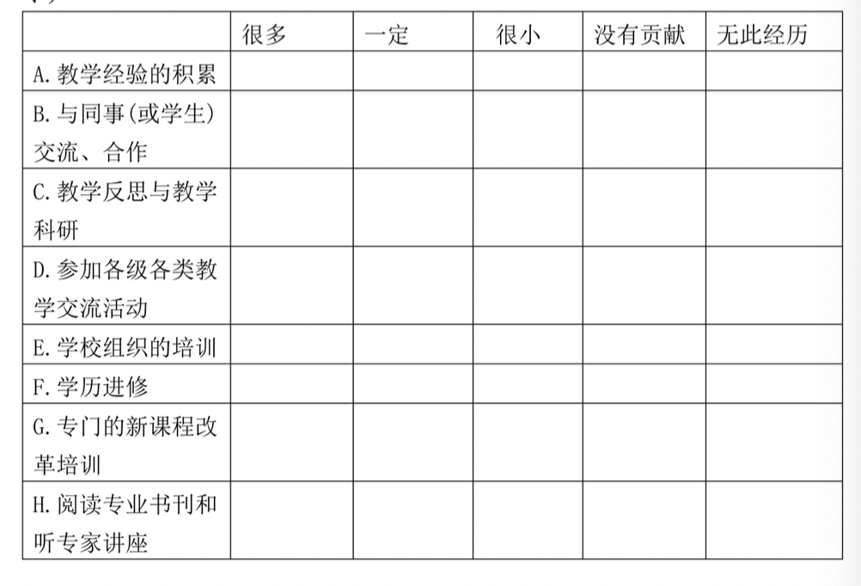
三、专业信念类
1.您是否会自主进行专业学习
A 一直坚持
B经常会
C偶尔会
D 不会
E 完全不可能
2.您对自己未来职业发展的规划是否清晰？
A 很清晰
B 比较清晰
C 一般
D 不太高
E 很模糊
3.您对自己是一名乡村教师是否倍感自豪？
A 很赞同
B 比较赞同
C 一般
D 不太赞同
E 很不赞同

- 文化支持类
1. 您觉得目前学校对于教师继续深造、培训的态度是
A 非常支持
B 基本支持
C中立
D不太支持
E反对
- 学校缺少教学水平高或有经验的名师
A不符合
B基本符合
C不确定
D基本符合
E 完全符合

- 政策支持类
- 是否听说过乡村教师支持计划？
A 很了解
B 比较了解
C 一般
D 不太了解
E 很不了解
- 是否在从教期间继续学习获得了学历提升？
A 没有
B 从中专到大专
C 从大专到大学本科
D 从大学本科到硕士研究生
- 如果有以下措施，您觉得哪一种能对您个人专业发展起到支持作用？
A 定期置换脱产学习
B 相邻乡镇同学段的教研活动
C 定期专家入校校本研修
D建立乡村教师学习资源中心
4.如果导致您未来有可能会离开目前工作学校的最有可能的原因是什么？
A 专业发展机会
B薪资待遇
C医疗卫生条件
D 子女教育
E职称评审
5.您觉得目前是什么制约了您个人的专业发展？
A 个人内在动力（发展了也没什么用）
B 政策保障（没有或者不知道专业发展的激励机制）
C 学校氛围（学校里大家都觉得没意义）
D 工作任务繁重，压力大
E 其他

